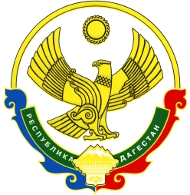
Республика Дагестан
Унцукульский район
Собрание депутатов муниципального района

368940 Республика Дагестан Унцукульский район с. Унцукуль т. 55-62-87

от 18 ноября 2016 года

РЕШЕНИЕ

Об утверждении состава депутатов
муниципального района «Унцукульский район»

С целью формирования представительного органа муниципального района согласно закону Республики Дагестан от 16.09.2014 года №67 «О порядке формирования представительных органов муниципальных районов Республики Дагестан и избрания глав муниципальных образований Республики Дагестан, закону Республики Дагестан от 08.12.2015 года №117 ( с изменениями от 27.05.2016 года) «О некоторых вопросах организации местного самоуправления в Республике Дагестан», заслушав и обсудив доклад председателя территориальной избирательной комиссии муниципального района Расулова А.Р. и на основании протоколов муниципальных избирательных комиссий, решений городского и сельских поселений, входящих в состав муниципального района об избрании (делегировании) депутатов в состав Собрания депутатов муниципального района «Унцукульский район» в соответствии с Положениями о порядке избрания ( делегирования ) депутатов поселений в представительный орган района, Собрание депутатов муниципального района
РЕШАЕТ:

Утвердить состав депутатов Собрания депутатов муниципального района
«Унцукульский район» шестого созыва ( прилагается).

Председательствующая
на заседании А.Магомедалиева

